## 需求变更内容

建议是选择串口之后选择防砸还是触发雷达（如下图），在此图之后选择防砸或是触发。

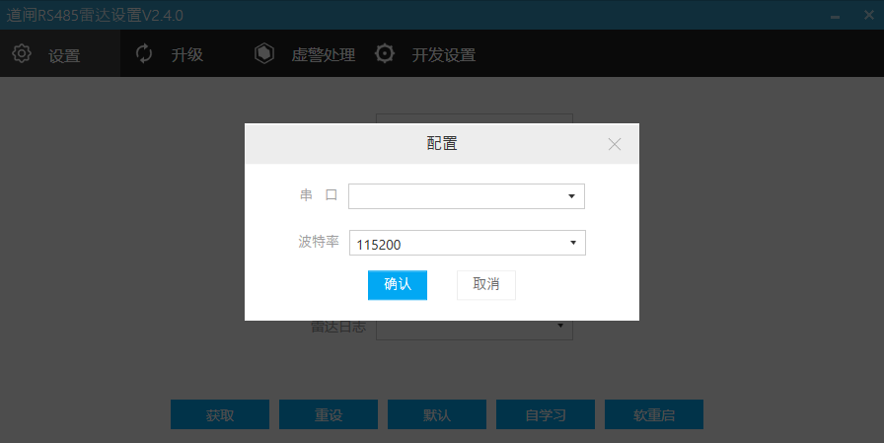

在此图之前，添加防砸触发选择。

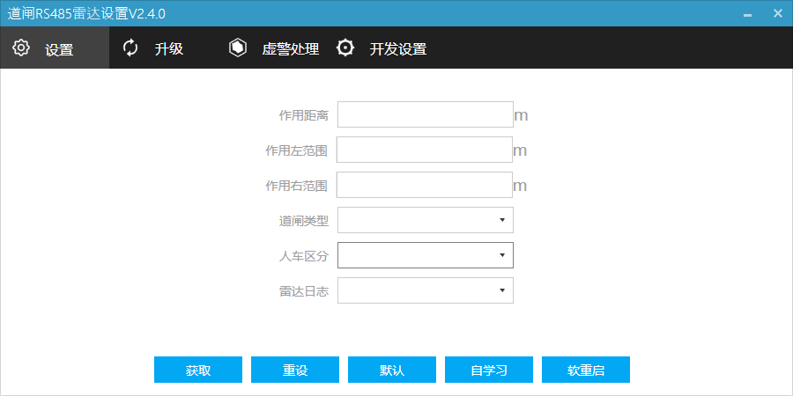

## 命令及返回值

|  |  |
| --- | --- |
| 上位机—>雷达 | 上位机<—雷达 |
| WriteCLI setDelayTimeParas 6 | 成功返回：Done（返回一次）  失败返回： is not recognized as a CLI command。  说明：只要参数不为0，则雷达已配置为防砸模式。 |
| WriteCLI setDelayTimeParas 0 | 成功返回：Done（返回一次）  失败返回：is not recognized as a CLI command。  说明：只要参数不为0，则雷达已配置为触发模式。 |
| WriteCLI setFilterPara 0 0 7 2 2 30 7 32 0 3000 0 | 成功返回：Done（返回一次）  失败返回： is not recognized as a CLI command。  说明：若为防砸模式，则按原来上位机界面配置；  若为触发模式需要去掉雷达日志、道闸类型、防砸时间两个下拉框以及自学习的按钮，其余都保持不变。 |
| sensorStop | 成功返回：Done（返回一次）  失败返回： is not recognized as a CLI command。  说明：暂停雷达邮箱运行，此条命令为需要修改雷达参数时首先发送。 |
| softReset | 成功返回：RadarStart（返回一次）  失败返回：其他返回值。 |

## 命令及执行顺序

首先，在选择防砸或者触发模式时发送“sensorStop”命令；然后，若选择防砸模式则发送“WriteCLI setDelayTimeParas 6”，否则发送“WriteCLI setDelayTimeParas 0”；然后发送一条“softReset”，并且进入对应的界面。

## 界面布局

防砸模式界面：按钮及命令不需要修改；

触发模式界面：需要去掉雷达日志、道闸类型、防砸时间两个下拉框以及自学习的按钮；其余都保持不变

例：原有的配置命令变为“WriteCLI setFilterPara 0 0 7 2 2 30 7 32 0 3000 0”，参数三“7”为左检测距离0.7m；参数五“30”为向前检测距离3m；参数六“7”为雷达右检测距离；参数九“3000”为人车区分门限值，最小可设值为2800，最大可设4000；其余参数都以默认值为准不需要配置。

原有按钮配置防砸时间命令“WriteCLI setDelayTimeParas 6”改为在选择触发模式时便发送“WriteCLI setDelayTimeParas 0”。